**MoWorkSchedule**

**目标：**从排程Excel表格中收集指定格式的任务代码及对应数据，汇总到摘录表格中。

**规则：**

1. 排程表会有多个工作表，实际中会根据项目分类，对摘录结果进行合并。但在不清楚规则的目前情况下，直接按照原工作表名汇总到摘录表即可。
2. 输入表格格式如下：

T1：标准，时间在第6列

T2：时间在第7列

T3：任务编号为TO开头

输出表格格式如下：

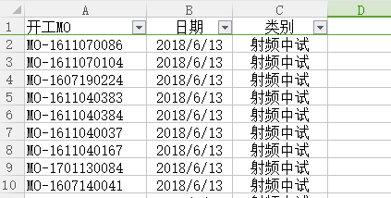

1. 关键数据是第6或者第7列，第一个以日期格式为列名的数据格开始，记录后面所有的指定格式编号及其对应日期。
2. 除主要的项目编号和日期为重要信息外，还需要在后面追加产品类别、料号、型号等信息，要求有一定可扩展性。
3. 隐藏的工作表不处理。
4. MO的编号规则是“MO-年月日流水号”，MO也可能是TO，年月日各两位，流水号4位。

908658071733487804

1. 容错规则：
   1. 无视大小写区分，一律改为大写；
   2. 第二个字符O错写为0可识别，并改正为O；
   3. 可识别中文输入的全角字符，并改正为半角字符；
   4. 一格内的MO编号允许用换行或空格来分开；
   5. MO编号中**不允许**出现空格等字符。